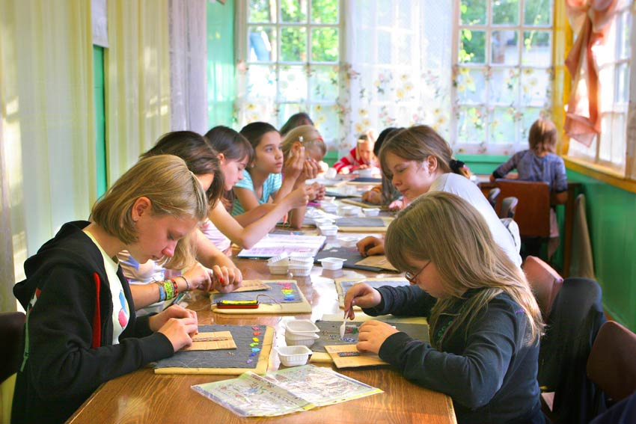
Каждый третий ребенок России лишился места в кружке
Систему допобразования детей реанимируют к 2020 году
Марина Лемуткина
Заголовок в газете: Кружки станут именными
Опубликован в газете "Московский комсомолец" №27529 от 24 октября 2017

Каждый третий ребенок нашей страны не ходит в кружки и секции по причине отсутствия таковых или из-за нехватки средств на оплату этого еще недавно бесплатного времяпрепровождения. Каждый четвертый делает это за счет родителей, и лишь 29% получают полностью бесплатное дополнительное образование. Восстановить равенство возможностей для всех детей, независимо от уровня благосостояния их семей, предполагается с помощью персонифицированных сертификатов, гарантирующих каждому энное количество бесплатных занятий. Их массовая раздача начнется в 2020 году.
Разгром пусть со скрипом, но все же работавшей системы бесплатных детских кружков и секций, о котором неоднократно писал «МК», принес свои плоды. Как показал мониторинг ОНФ, на сегодняшний день значительное сокращение их числа лишило дополнительного образования каждого третьего ребенка. При этом особенно пострадали спортивное, творческое и краеведческое направления, подвела грустный итог замглавы комитета Госдумы по образованию и науке Любовь Духанина.

28% семей вынуждены уже оплачивать кружки и секции своих детей полностью. Бесплатных осталось так мало, что очереди в них расписаны на несколько лет вперед. А платные стоят столько, что не по карману каждой пятой российской семье, имеющей даже одного ребенка: в среднем эта сумма составляет не меньше 2,6 тыс. руб. в месяц, или до 10–15% всего дохода родителей. Что же касается многодетных, где затраты на посещение кружков начинаются с 6,5 тыс. руб. в месяц, то там доступность допобразования снижается катастрофически: в лучшем случае в кружок или секцию попадает лишь кто-то один из всех братьев и сестер.

Чтобы хоть как-то удержаться на плаву, система бесплатного допобразования детей по максимуму привлекает волонтеров-любителей, включая пенсионеров и студентов (на сегодняшний день таких альтруистов набралось около 1 тыс.). Как идет их отбор и сертификация программ — вопрос особый. Но даже при наилучшем раскладе только их бесплатным трудом ситуацию не удержать. Поэтому решать проблему решили другим путем. С 2020 года всем гражданам России в возрасте от 5 до 18 лет начнут выдавать специальные именные сертификаты, гарантирующие энную сумму на оплату кружков и секций из бюджетных средств.

Такой персонифицированный сертификат, заверила «МК» Любовь Духанина, «сделает систему финансирования допобразования прозрачной и позволит точно подсчитать, сколько детей ее посещают и эффективно ли расходуются бюджетные средства». Однако не все так просто.

Понятнее для потребителя, признала она, «было бы указать в сертификате точное число занятий в неделю, которое ребенку оплатит бюджет. Но это логика далекого прошлого. Сегодняшняя модульная система допобразования исходит из оплаты образовательных программ, а потому в сертификат закладывается объем выделяемых госсредств, а не уроков. Так что программ подешевле можно будет выбрать несколько, а если подороже, то одну».

Родителям придется отслеживать не только стоимость программ допобразования их детей. Определять объем выделяемых средств (по-научному — средний подушевой норматив) каждый регион будет сам. Так что на местах они будут отличаться в разы.
Впрочем, на утряску всех деталей остается более двух лет. Законопроект, вводящий новую систему, готов, но сама она заработает лишь с 2020 года. Оставшееся время, разъяснила Духанина «МК», «уйдет на изыскание регионами средств, расчеты нормативов, выбор операторов, а главное, на смену мировоззрения на систему дополнительного образования детей — от спущенной сверху до современной, модульной». Ну что же, будем надеяться, что она окажется не хуже!

